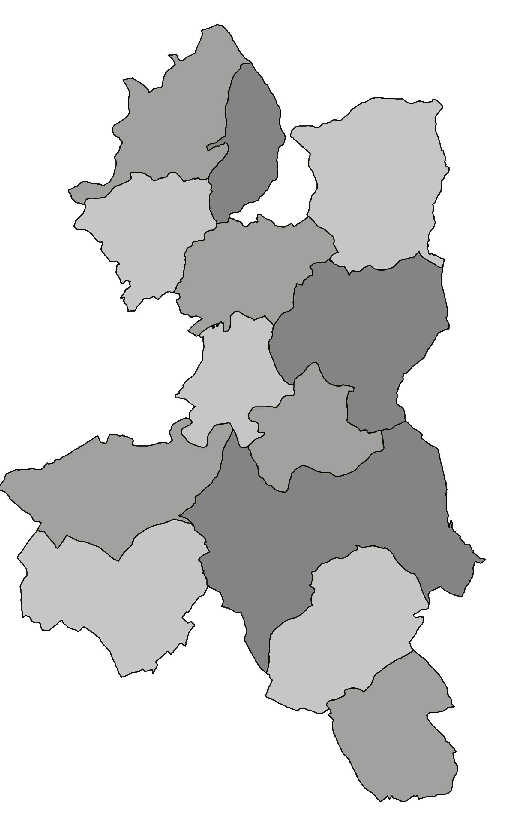
POZVÁNKA

Předseda Mikroregionu Pojizeří svolává

na čtvrtek 30. května 2019 od 15,00 hod.
v obci Roprachtice, v restauraci U Tichánků

veřejné zasedání shromáždění zástupců č. 3/2019
s následujícím programem:

- Zahájení
- Volba pracovních orgánů
- Způsob hlasování
- Návrh programu jednání:
a) Plnění úkonů z minulých zasedání
b) Schválení závěrečného účtu za rok 2018
c) Seznámení se schválenou účetní závěrkou k 31.12.2018
d) Odměny funkcionářů za I. pololetí 2019
e) Rozpočtové opatření č. 1/2019
f) Oprava veřejného osvětlení v MR POJIZEŘÍ – realizace akce
g) Nákup techniky na údržbu zeleně ve svazku – postup realizace
h) Diskuse
- Závěr

Milan Havlík
předseda

Vyvěšeno : ………. 2019 na úředních deskách a el. deskách obcí MR Pojizeří

Sejmuto ……….. 2019

